Bu döküman uygulama analizi içerir.

**1- Uygulamada kullanılan veritabanı:**

Uygulamamızda Firebase veritabanı kullandık. Aslında veritabanı diyagramı için de belirttiğimiz gibi veritabanını sadece kullanıcı doğrulamak için yaptığımızdan dolayı detaylı bir veritabanına ihtiyaç duymadık ve dolayısıyla da gereksiz yavaşlamadan kurtulduk.



**2- Uygulamada kullanılan API:**

Uygulamamızda newsapi isimli apiyi kullandık. Aşağıda görülen kodla birlikte uygulamamızda apiyi çektik. Kullanıcı girişi yapıldıktan sonra görüldüğü gibi bu siteden bir api üretiyoruz ve bunu aslında kullanıcıya geri döndürüyoruz.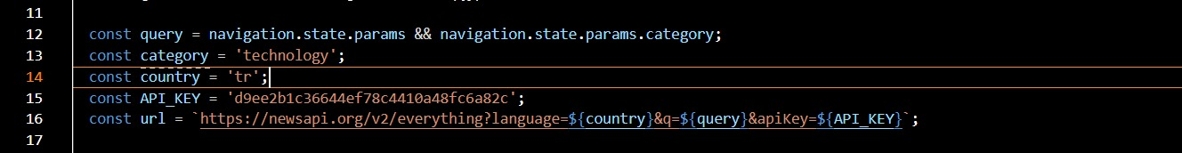

Uygulamamızda bu apiyi kullanırken aşağıdaki yöntemi izledik:

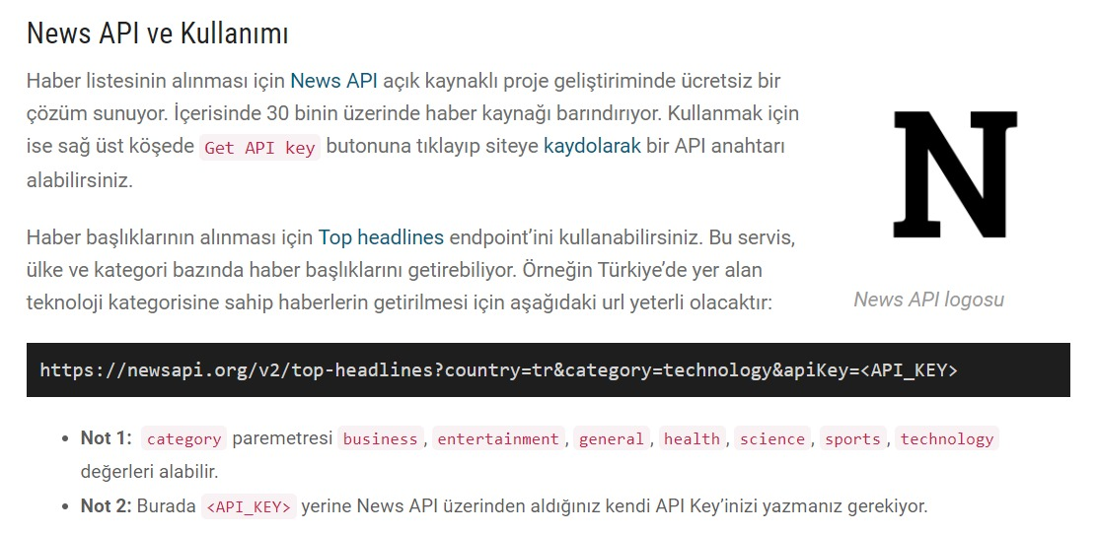

**3- Uygulamada kullanılan dil:**

Uygulamamızda, günümüz popüler teknolojisi olan React Native kullandık. Hooks kullanarak da gerekli veri çekim işlemlerini gerçekleştirdik.



**4- Uygulamada zorlanılan yerler:**

* Uygulamamızda signout ekranını yaparken zorlandık.
* Haberler, api güncelleyicisine bağlı olarak eski kalabiliyor.
* En önemli kısımlarından biri olan api kısımlarında, kategorilere ayırma kısmında zorlandık fakat düzgün bir şekilde işlemlerimizi gerçekleştirdik.